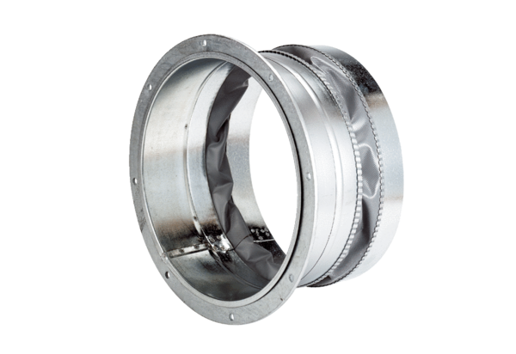Fleksibilna spojnica ELA 45Jedinica za pakiranje: 1 komAsortiman: C
Broj artikla: 0092.0270Proizvođač: MAICO

